BalunBox

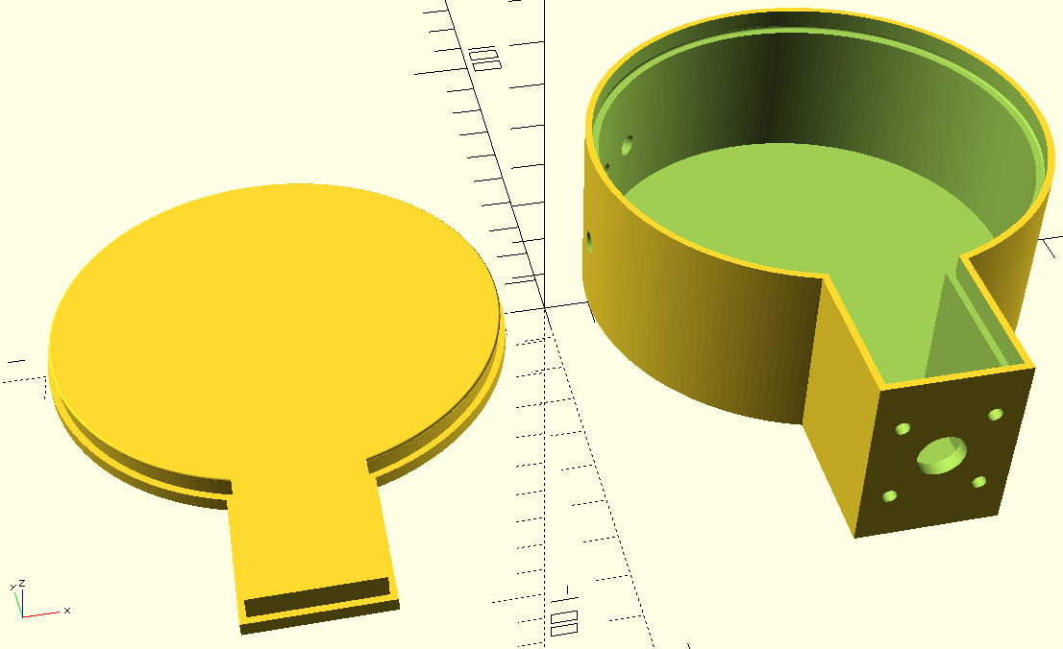

# Inhalt

Inhalt

# Dokumentenhistorie

| Version | Datum | Autor | Status | Beschreibung |
| --- | --- | --- | --- | --- |
| 0.1.0 | 12.11.2023 | DB5ZF | Draft | Initial |
|  |  |  |  |  |
|  |  |  |  |  |
|  |  |  |  |  |
|  |  |  |  |  |

# 

# Allgemein

## Spannungs-Balun-Gehäuse

### Allgemein

### Maße

#### Körper

#### Deckel

## Strom-Balun-Gehäuse

### Allgemein

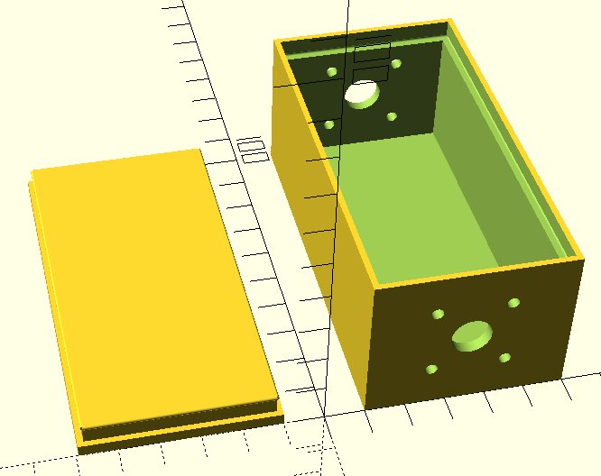

### Maße

#### Körper

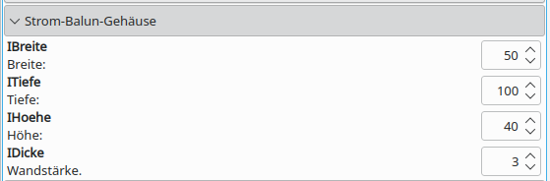

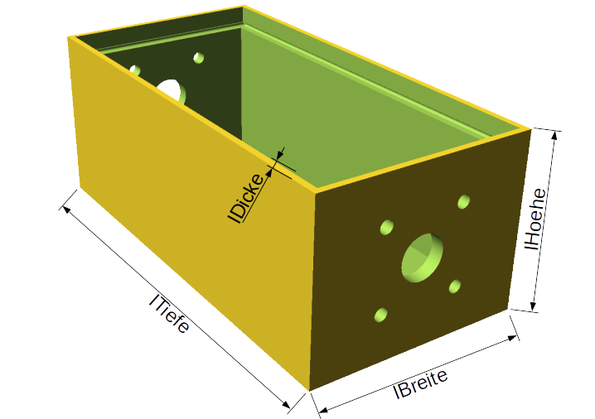

#### Deckel

## Flansche

## Beschriftung